Številka PN: 0181

PROJEKTNA NALOGA

za izdelavo projektne dokumentacije za gradnjo podvoza in priključne ceste na območju železniškega postajališča Vnanje Gorice

Ljubljana, februar 2021

Vsebina
1 Splošni podatki 3
1.1 Naročnik 3
1.2 Naziv projekta 3
1.3 Lokacija 3
1.4 Uvodna pojasnila 4
1.5 Splošna načela 4
2 Opis obstoječega stanja 5
3 Predlog rešitve (ukrepov) 5
4 Projektni pogoji 7
5 Verifikacija projektnih rešitev 8
6 Posebne zahteve naročnika 9
6.1 Oddaja projektne dokumentacije 10
6.1.1 Roki in predaja projektov 10
6.1.2 Obličnost in število izvodov 10
7 Priloge 11
Priloga 1. Splošni okoljevarstveni pogoji Upravljavca JŽI 12
Priloga 2. Pregledna situacija 14
Priloga 3. Fotodokumentacija 16
Priloga 4. Projektantski predračun in projektantski popis del 18
Priloga 5. Tabela TSI parametrov 19
Priloga 6. Tabela PHO 20
Priloga 7. Tabela projektnih pogojev 21
Priloga 8. IDZ nadgradnje medpostajnega odseka Brezovica – Preserje: nove cestne povezave na območju Vnanjih goric; projekt št. 3686, načrt št. 3686/C; SŽ – Projektivno podjetje d.d. 22
Priloga 9. Geološko – geotehnično poročilo za železniško postajališče, železniški podhod in parkirni prostor v Vnanjih Goricah, IRGO Consulting, d.o.o., Slovenčeva 23, 1000 Ljubljana, št. IC 271/10, julij 2010 23
Priloga 10. Izgradnja AC priključka Dragomer, Lineal, d.o.o., Jezdarska 3, 2000 Maribor, PGD, št. proj. 1311, št. elaborata 1311-ZKKV, datum maj 2016 (po recenziji), datum dopolnitve april 2020 24

Splošni podatki

Naročnik
- Naročnik projektne dokumentacije je RS Ministrstvo za infrastrukturo, Direkcija RS za infrastrukturo, Tržaška cesta 19, 1000 Ljubljana

Naziv projekta
- Izdelava idejnih zasnov za pridobitev projektnih pogojev (IZP) in projektne dokumentacije za pridobitev mnenj in gradbenega dovoljenja (DGD) ter projekta za izvedbo (PZI) za izvedbo »podvoza in priključnih cest na predvidenem novem postajališču v Vnanjih Goricah na progi št. 50 Ljubljana-Divača-Sežana-d.m.«.
- Predmet naročila je skladno s to projektno nalogo:
  - izdelava idejnih zasnov za pridobitev projektnih in drugih pogojev (IZP) za podvoz v približnem km 575+597 in priključne ceste na predvidenem novem postajališču v Vnanjih Goricah na progi št. 50 Ljubljana-Divača-Sežana-d.m.;
  - izdelava projektne dokumentacije za pridobitev mnenj in gradbenega dovoljenja (DGD) za podvoz v približnem km 575+597 in priključne ceste na predvidenem novem postajališču v Vnanjih Goricah na progi št. 50 Ljubljana-Divača-Sežana-d.m.;
  - izdelava projekta za izvedbo (PZI) za podvoz v približnem km 575+597 in priključne ceste na predvidenem novem postajališču v Vnanjih Goricah na progi št. 50 Ljubljana-Divača-Sežana-d.m.;
  - izdelava izvedbenega načrta (IzN) za ukinitev NPr 575.5 v km 575+463,82 v Vnanjih Goricah na progi št. 50 Ljubljana-Divača-Sežana-d.m.;
  - Izvedba verifikacije skladnosti projektnih rešitev s TSI. Verifikacijo projektne dokumentacije se izvede na nivoju izdelave DGD/ PZI in za izvedbeni načrt IzN. Izvajalec mora pridobiti pozitivne vmesne izjave o verifikaciji skladnosti projektnih rešitev s TSI za vse podsisteme, ki so obravnavani v projektni dokumentaciji ter pozitivne vmesne izjave o verifikaciji po nacionalni regulativi od imenovanega organa.
  - Izdelava geološko-geotehničnega poročila (elaborata) za izvedbo podvoza in priključnih cest.
  - Projektna dokumentacija mora biti izdelana skladno s to projektno nalogo, gradbenim zakonom (GZ – Ur.l.RS 61/17, 72/17), Pravilnikom o pogojih in postopku za začetek, izvajanje in dokončanje tekočega in investicijskega vzdrževanja ter vzdrževalnih del v javno korist na področju železniške infrastrukture (Ur.l. RS 82/2006, 61/2007), Pravilnikom za izvedbo investicijskih vzdrževalnih del in vzdrževalnih del v javno korist na javnih cestah (Ur.l. RS 7/12) in ostale veljavne zakonodaje.

Lokacija
- Na obravnavanem območju – Vnanje Gorice poteka glavna železniška proga št. 50 Ljubljana-Sežana-državna meja, ki jo dejansko predstavljata dve elektrificirani progi L50 in D50, ki potekata vzporedno. Proga je bila zgrajena v obdobju 1846 – 1857 kot del »južne železnice« Dunaj – Trst. Na odseku proge se izvajata notranji in mednarodni železniški potniški in tovorni promet.
- Proga je elektrificirana s 3kV enosmernim sistemom vleke.
- Hitrosti na odseku Brezovica-Preserje so 100 km/h.
- V skladu z UIC 700 je proga deklarirana za osni pritisk 22,5t/os in 8,0 t/m (kategorija D4).
- V km 575+463,82 se nahaja nivojski prehod NPr 575.5 državne regionalne ceste R3-742/4806. NPr je projektiran za hitrost 120 km/h in je ob predvideni gradnji cestnega podvoza v približnem km 575+597 in priključnih cest predviden za ukinitev.

Uvodna pojasnila
- Izdelana je bila osnovna projektna dokumentacija – izvedbeni načrt (IzN) za nadgradnjo odseka železniške proge Ljubljana-Divača za medpostajni odsek Brezovica-Preserje št. 3686, SŽ-Projektivno podjetje d.d., Ljubljana. Na podlagi vseh razpoložljivih podatkov, ki so obravnavali bodoče postajališče Vnanje Gorice, se je naročnik odločil naročiti IDZ nadgradnje železniške postaje Brezovica in IDZ ureditve novih cestnih povezav oziroma povzetka vseh dotedanjih aktivnosti po obravnavani problematiki okoli novega postajališča v Vnanjih Goricah.
- IDZ postaje Brezovica je osnova za vse druge nameravane posege na tem področju, ker so od lokacije izvozne harfe odvisne vse druge rešitve povezane s hitrostjo, nadvišanjem, lokacijo ločišča, itd.. Ostale podatke v zvezi z že do sedaj izdelano dokumentacijo je možno dobiti v IDZ nadgradnje medpostajnega odseka Brezovica – Preserje: nove cestne povezave na območju Vnanjih goric, projekt št. 3686, načrt št. 3686/C; SŽ – Projektivno podjetje d.d., ki je v prilogi tej PN.
- Predvidena je gradnja cestnega podvoza v približnem km 575+597 s povezovalnimi cestami od novega krožišča (predviden je nov izvoz z avtoceste Dragomer) s priključki na obstoječe lokalne ceste R3-472/4806 Podpeč-Vnanje Gorice in ukinitev nivojskega prehoda 575.5 pred bodočim postajališčem Vnanje Gorice
- Za novogradnjo podvoza in priključnih cest je potrebno v maksimalni meri uporabiti zemljišča občine Brezovica ali RS. V odvisnosti od projektnih rešitev je predvideno, da se bo gradnja podvoza lahko izvajala tudi v območju javne železniške infrastrukture (JŽI), zato mora izvajalec preveriti tudi razpoložljivost zemljišča JŽI.
- V kolikor bi izvajalec zaznal kakršnokoli problematiko v zvezi z zemljišči, mora o tem takoj seznaniti naročnika in podati predlog ustrezne rešitve.
- Podatke, poleg podatkov v tej projektni nalogi, ki jih izvajalec potrebuje za izdelavo naloge je, izvajalec dolžan pridobiti na lastne stroške pri posameznih upravljavcih.
- Izvajalec mora pri pripravi IZP in DGD oziroma IzN ukinitve NPr 575.5 upoštevati že izdelano projektno dokumentacijo IzN za nadgradnjo odseka proge Brezovica-Preserje. V kolikor se bo na podlagi IZP pokazala potreba po spremembi že izdelane IzN projektne dokumentacije, mora izvajalec te spremembe IzN v vplivnem območju tudi izdelati.
- Vse projektne rešitve morajo biti skladne z zahtevami tehničnih specifikacij za interoperabilnost (TSI) in sicer za podsisteme, ki bodo obravnavani v projektni dokumentaciji (Zakon o varnosti v železniškem prometu – ZVZelP-1; Uradni list RS, št. 30/18) ter veljavno nacionalno regulativo.

Splošna načela
- Načrte je potrebno izdelati skladno z veljavno zakonodajo v Republiki Sloveniji in tehničnimi predpisi ter standardi. Pri izdelavi načrtov naj izvajalec upošteva tudi Pravilnik o dokumentaciji in obrazcih za postopke povezane z graditvijo objektov (Ur.l. RS 36/2018, 51/18) ter Navodila IZS o podrobnejši vsebini projektne dokumentacije.
- V vseh fazah izdelave dokumentacije mora izvajalec takoj/ sprotno obveščati naročnika in upravljavca JŽI, če ugotovi, da vseh predvidenih rešitev ni možno projektirati skladno s predpisi oz. projektno nalogo. Pri tem mora naročniku in upravljavcu JŽI predlagati ustrezne rešitve.
- V kolikor se v obdobju projektiranja spremenijo zakoni oziroma podzakonski akti, jih mora izvajalec pri svojem delu ustrezno upoštevati.

Opis obstoječega stanja
- Na obravnavanem medpostajnem odseku se nahaja postajališče Notranje Gorice
- Hitrost na progi L50 in D50 je 100/100/100 km/h. Promet je na obeh progah obojestranski.
- Na odseku so 3 zavarovani nivojski prehodi in sicer 575.5, 577.3 in 578.2.
- Na progi je instaliran sistem ETCS nivo 1.
- Za novo postajališče Vnanje Gorice je pripravljena projekt PGD št. 773, september 2010, dopolnitev 2012 s strani projektantskega podjetja Lineal d.o.o..
- Proga poteka večinoma po barjanskem terenu. Največja dovoljena hitrost na omenjenem odseku znaša 100 km/h. Progovni odsek je bil zadnjič obnovljen leta 1981-1982. Pri obnovi so se izvajala predvsem dela zamenjave elementov zgornjega ustroja s tirnicami 60EI na lesenih pragovih. Na odseku je veliko število dotrajanih pragov, pritrditev je nezanesljiva. Lokalno se pojavljajo blatna mesta, kar ima za posledico napake v stabilnosti tira in nastajanja daljših usedlin.
- Tirnice so iz leta 1980 in z vertikalno obrabo
- Vozna mreža je bila zgrajena leta 1964 z voznim vodom 320 mm2 na glavnem tiru in 170 mm² na stranskih tirih in napajalnim vodom. Temelji drogov vozne mreže so betonski, brez armature. Nosilne konstrukcije so cevni kovinski drogovi. Leta 2009 je izvedeno daljinsko vodenje stikal vozne mreže.
- Na odseku železniške proge je bil med leti 1960 in 1963 položen medkrajevni telekomunikacijski progovni kabel tipa TD10 JV 17x4x1.2 NF+2x4x1.2 VF. Progovni TK kabel je položen v zemeljsko kabelsko traso. Kabelska trasa poteka na desni stani železniške proge po nasipu in delno ob vznožju nasipa železniške proge. Potek obstoječe kabelske trase je potrebno vrisati v projektno dokumentacijo. TK progovni kabel je zaključen na ločilnih kabelskih končnikih v TK prostoru Brezovica in TK prostoru Preserje, kjer je narejen popolni uvod. Na odprti progi so narejeni odcepi progovnega kabla za telekomunikacijska mesta, ki so zaključeni na ločilnih kabelskih končnikih v spodnjem delu telefonskih omaric. Na odseku je po DVM ponapet optični kabel s 36 vlakni. Za potrebe GSM-r je v PEHD dvojčku pod DBK položen optični kabel z 72 vlakni.

Predlog rešitve (ukrepov)
- Izvajalec naj izdela IZP za izdelavo cestnega podvoza v približnem km 575+597 in priključnih cest na osnovi projektnih pogojev in že izdelane IDZ nadgradnje medpostajnega odseka Brezovica – Preserje: nove cestne povezave na območju Vnanjih goric, projekt št. 3686, načrt št. 3686/C, SŽ – Projektivno podjetje d.d. in IDZ Obvoznica Vnanjih in Notranjih Goric, krožišče v Vnanjih Goricah, projekt št. PNG-656/17, PNG d.o.o.; januar 2020, in sicer od krožišča do predvidenega novega podvoza z navezavo na obstoječo lokalno cesto R3-472/4806 Podpeč-Vnanje Gorice ter od krožišča do predvidenega novega parkirišča ob novem železniškem postajališču in naprej do priključka na lokalno cesto R3-472/4806 Podpeč-Vnanje Gorice.
- Izvajalec izdela tudi IzN za ukinitev NPr 575.5.
- Širina vozišča in profil podvoza morata ustrezati veljavnim normativom obravnavanih cest. Pogoje glede profila podvoza mora izvajalec pridobiti od upravljavca ceste oz. mora izvajalec izdelati prometno študijo.
- Pogoje priključitve priključnih cest na obstoječo lokalno cesto R3-472/4806 Podpeč-Vnanje Gorice mora izvajalec pridobiti od upravljavca ceste.
- V IZP naj bo prikazan okoljski vidik z zahtevami in omejitvami ter s predlogom(i) rešitev, obdelana naj bo skladnost s prostorskimi akti ter lastniška struktura s prikazom rabe posameznih parcel po katerih poteka nova prometna ureditev oziroma so tangirane v času gradnje.
- Za statični izračun cestnega podvoza je potrebno upoštevati obtežbe za železniške mostove po shemi UIC71 in shemi težkih vozil SW/0 in SW/2 in ostale obtežbe, ki izhajajo iz železniškega prometa po EUROCODE in skladno z obtežno shemo navedeno v Pravilniku o tehničnih ukrepih za obtežbo železniških mostov in propustov.
- Pri izdelavi IZP je potrebno, kot je že navedeno, upoštevati izdelan IzN za odsek Brezovica-Preserje, IZP pa pripraviti tako, da se objekt podvoza lahko izvede ne glede na čas nadgradnje navedenega odseka, kar pomeni, da je potrebno upoštevati povezanost projektnih rešitev podvoza s projektnimi rešitvami postajališča (peronov) in nadgradnje medpostajnega odseka Brezovica – Preserje.
- Predvideti je potrebno tudi možnost, da se gradnja podvoza ne bo izvajala sočasno z nadgradnjo odseka Brezovica-Preserje, zato mora izvajalec predvideti tudi obnovo proge v dolžini delovišča ter izvedbo priključitve na obstoječi tir (prehodne tirnice, prilagoditev smeri, višine, prestavitve in zaščite kablov,…).
- Idejne zasnove (IZP) je potrebno izdelati ob upoštevanju naslednjih izhodišč, ki jih pridobi izvajalec:
  - kart poplavne in erozijske varnosti,
  - geološko - geotehničnem in hidrogeološkem stanju terena. Predvideno je, da izvajalec v sklopu projektiranja izvede 4 (štiri) dodatne vrtine z rotacijskim vrtanjem s kontinuiranim jedrovanjem. V informacijo izvajalcu je lahko že izdelano geološko – geotehnično poročilo za železniško postajališče, železniški podhod in parkirni prostor v Vnanjih Goricah, IRGO Consulting, d.o.o., Slovenčeva 23, 1000 Ljubljana, št. IC 271/10, julij 2010;
  - prostorskih aktov.
  - projektnih pogojev upravljavca železniške proge oz. Naročnika, občine Brezovica ter upravljavca lokalnih ceste in vse veljavne zakonodaje, pravilnikov, predpisov ter regulative na tem področju. Predlagane rešitve morajo zagotavljati varnost vseh udeležencev v prometu, hkrati pa morajo biti racionalne in ekonomsko upravičene.
- Pri izdelavi projektne dokumentacije je potrebno posebno pozornost posvetiti obstoječi kabelski kanalizaciji na progi in v projektni dokumentaciji opozoriti izvajalca GOI del, da je pred pričetkom del potrebno kabelsko kanalizacijo označiti (trasirati) s strani upravljavcev. Velja enako za območje povezovalnih cest.
- Izvajalec v sklopu projektiranja pripravi nov kataster vseh komunalnih vodov. V informacijo izvajalcu je lahko že izdelana zbirna karta komunalnih vodov, za objekt: izgradnja AC priključka Dragomer, Lineal, d.o.o., Jezdarska 3, 2000 Maribor, PGD, št. proj. 1311, št. elaborata 1311-ZKKV, datum maj 2016 (po recenziji), datum dopolnitve april 2020;
- Predvideti je potrebno vsa dela na SV in TK naprav zaradi potrebe gradnje in njihova zaščita vključno z vsemi potrebni deli povezanimi z izgradnjo (odstranitvijo) avtomatskega zavarovanja NPr.
- Predvideti je potrebno vsa morebitna dela na vozni mreži v območju proge in NPr (npr. odstranitev višinskih profilov, prestavitev stebrov VM,…).
- Predvideti je potrebno vsa gradbena dela na območju ukinjenega NPr (ureditev odvodnjavanja, ureditev tirne grede, odstranitev progovnih signalnih znakov, ureditev odbojnih ograj,…).
- V odvisnosti od projektiranih rešitev je potrebno predvideti tudi: ureditev komunalnih vodov v območju projektiranja, črpališče meteorne vode podvoza, razsvetljave, ….).
- Pri izdelavi projektne rešitve mora izvajalec upoštevati zahteve ustreznih TSI glede na projektne rešitve.
- Izvajalec mora v projektu upoštevati splošne okoljevarstvene pogoje upravljavca.
- Progo - objekt je potrebno projektirati na kategorijo proge D4 (225 kN/os, 80 kN/m), prometna koda P4 in F1.
- Izvajalec mora pri izdelavi projektne dokumentacije predvideti tehnologijo gradnje (zapora proge, gradnja pod provizoriji, deviacija proge) na način, da bodo v času gradnje ovire v železniškem in cestnem prometu čim manjše.
- Izvajalec naj v okviru umeščanja v prostor upošteva tudi gradnjo protihrupne zaščite v obliki protihrupnih ograj (ali protihrupnih nasipov). Izvajalec mora obdelati tudi prestavitev (podaljšanje) PHO v kolikor je to potrebno glede na osnovni projekt postajališča Vnanje Gorice in projekta nadgradnje medpostajnega odseka Brezovica-Preserje..
- Predmet naročila mora biti izveden v skladu z veljavno zakonodajo, razpisno dokumentacijo, projektno nalogo ter navodili Naročnika in upravljavca JŽI v smislu dobrega gospodarja. V primeru, da naši predpisi ne zadoščajo, je dovoljeno uporabiti tuje veljavne zakone in standarde.
- Poleg predpisanih vsebin, ki jih regulativa predpisuje za izdelavo IZP, je že v fazi izdelave IZP potrebno izdelati tudi katastrski elaborat, ki mora vsebovati najmanj naslednje podatke:
- zap. številka (1,2,3,…),
- opis posega na zemljišče,
- katastrska občina,
- številka parcele,
- priimek, ime in naslov lastnika,
- zemljiškoknjižni izpisek,
- skupna površina parcele (v ha, a, m2),
- potrebna (odvzeta) površina (v ha, a, m2) zaradi ureditve,
- potrebna (odvzeta) površina (v ha, a, m2) zaradi služnosti v zvezi s kom. vodi,
- ostanek površine parcele po odvzemu (v ha, a, m2),
- opombe (navedba etape/faze, za kateri komunalni vod je predvidena služnost, čemu služi začasen odvzem,…).
- Katastrski elaborat se izdela na digitalnem katastrskem načrtu potrjenem s strani Geodetske uprave RS. Podatke o zemljiščih, vrste rabe in njihovih površinah je potrebno pridobiti iz uradnih evidenc Geodetke uprave RS. Podloge si zagotovi izvajalec na podlagi pooblastila, ki mu ga izda investitor.
- Katastrska situacija naj vsebuje vrisane trase železnic in cest, poteke komunalnih vodov, lokacije naprav in objektov, meje občin in mejo DPN (OPPN, OPN). Digitalni katastrski načrt je potrebno prilagoditi merilu gradbene situacije.
- V katastrskem elaboratu morajo biti opredeljene posebej parcele, kjer je potreben odkup za gradnjo in posebej parcele, ki so potrebne za zagotovitev služnosti.
- Vsaka prizadeta parcelna številka mora biti obkrožena in oštevilčena (1,2,3…..- ujemati se mora z zaporedno št. iz tabele!)
- Po potrebi se lahko od izvajalca zahtevajo risbe: posameznih parcel na orto foto podlagi vključno s katastrsko situacijo, gradbeno situacijo, komunalnimi vodi.

Projektni pogoji
- Izvajalec je dolžan pridobiti projektne in druge pogoje ter mnenja vseh tangiranih mnenjedajalcev, ter jih upoštevati pri izdelavi IZP in DGD/PZI ter IzN tako, da bo lahko nadaljnja izvedba del potekala brez nepotrebnih zapletov za naročnika/ investitorja. Pri tem opozarjamo izvajalca, da mora skladno z ZVZelP-1 pridobiti tudi mnenje varnostnega organa (AŽP) v sklopu izdelave DGD.
- Kopije vročilnic vlog za pridobitev projektnih pogojev in tabelarični seznam vseh pozvanih mnenjedajalcev je potrebno dostaviti naročniku/nadzornemu (pooblaščenemu) inženirju po el. pošti (ali skenirano) v celoti - najkasneje 1 mesec pred iztekom pogodbenega roka za oddajo projekta v postopek pregleda. Pridobljene projektne pogoje mora izvajalec skenirati in sproti dostavljati naročniku/nadzornemu (pooblaščenemu) inženirju po el. pošti.
- V tehničnem poročilu je za vsakega mnenjedajalca potrebno vrstično/oštevilčeno navesti pridobljene projektne pogoje in vrstično/oštevilčeno (enak vrstni red!) napisati (natančno!), kako so se le-ta upoštevala pri izdelavi projekta. Zapis "projektne rešitve so v skladu s projektnimi pogoji" ne zadošča.
- Zahtevam mnenjedajalcev po povečanju kapacitete naprav ali izgradnje novih naprav mora izvajalec oporekati v dogovoru z naročnikom. Prav tako, če izstavljeni projektni pogoji niso v skladu z zakonodajo, je izvajalec dolžan mnenjedajalca pozvati, da jih korigira ali dopolni.
- V projektu, ki je oddan naročniku, morajo biti vsi projektni pogoji. V primeru molka je treba k projektu priložiti dokazilo (vročilnico), da je bilo za mnenje zaprošeno vsaj 30 dni pred oddajo projekta. V nasprotnem primeru se šteje, da je projekt nepopoln in bo iz formalnih razlogov zavrnjen (pogodbena kazen se bo zaračunala kot, da ni bil še oddan).

Verifikacija projektnih rešitev
- Države članice ES so odgovorne za zagotavljanje skladnosti s predpisi o varnosti, varovanju zdravja in varstvu potrošnikov, ki na splošno veljajo za železniška omrežja pri načrtovanju, gradnji, začetku obratovanja in obratovanju železnic.
- Skladno z Direktivo 2008/57/ES (Direktivo (ES) 2016/797) o interoperabilnosti železniškega prometa v ES in Zakonom o varnosti v železniškem prometu, ki je uveljavil zahteve te Direktive, je potrebno za nove podsisteme, ki se gradijo, nadgradijo ali obnovijo, pridobiti tudi novo dovoljenje za obratovanje, če tako odloči nacionalni varnostni organ. Zato je potrebno izvesti tudi ES - verifikacijo podsistemov, ki jo izvede priglašeni organ, kateri je pooblaščen za ocenjevanje skladnosti ali primernosti za uporabo komponent interoperabilnosti ali za postopke ES-verifikacije podsistemov.
- Hkrati z izdelavo projektne dokumentacije (DGD/ PZI in IzN) mora izvajalec na projektirane tehnične rešitve pridobiti tudi pozitivno vmesno izjavo o verifikaciji priglašenega organa (faza projektiranja) in s tem dokazati naročniku, da so projektne rešitve, ki jih je izvajalec predvidel, skladne z zahtevami tehničnih specifikacij za interoperabilnost in nacionalnimi predpisi.
- Izvajalec mora skladno z navedenimi zahtevami s priglašenim (imenovanim) organom skleniti pogodbo za izvedbo potrebnih verifikacij projektne dokumentacije po TSI in nacionalnih predpisih in pridobiti pozitivno vmesno izjavo o verifikaciji na izdelano projektno dokumentacijo.
- Priglašeni (imenovani) organ, ki bo izvajal verifikacijo podsistemov mora biti registriran za opravljanje dejavnosti in biti nominiran s strani pristojnega ministrstva kot priglašeni (imenovani) organ za preverjanje skladnosti za TSI, ki jih bo preverjal. Obveznost izvajalca verifikacije je tudi, da bo zagotavljal komunikacijo v slovenskem jeziku in izdelal dokumentacijo v slovenskem jeziku.
- Verifikacijo projektne dokumentacije se izvede na nivoju izdelave DGD/ PZI in IzN. Izvajalec mora pridobiti pozitivne vmesne izjave o verifikaciji za vse podsisteme, ki so obravnavani v projektni dokumentaciji (Zakon o varnosti v železniškem prometu – ZVZelP-1; Uradni list RS, št. 30/18) ter pozitivne vmesne izjave o verifikaciji po nacionalni regulativi od imenovanega organa.
- Za preverjanje skladnosti IZP-idejnih zasnov s TSI s strani priglašenega organa oz. imenovanega organa zadošča izdaja pozitivnega preliminarnega poročila priglašenega (imenovanega) organa.
- Verifikacija v skladu z nacionalnimi predpisi je zahtevana v skladu z naslednjimi predpisi:
  - Zakon o varnosti v železniškem prometu (UL RS, št. 30/18),
  - Pravilnik o zgornjem ustroju železniških prog (UL RS, št. 92/10 in 38/16),
  - Pravilnik o spodnjem ustroju železniških prog (UL RS, št. 93/13),
  - Pravilnik o železniškem telekomunikacijskem omrežju (UL RS, št. 59/10),
  - Pravilnik o železniških signalnovarnostnih napravah (UL RS, št. 85/10),
  - Pravilnik o nivojskih prehodih (UL RS, št. 49/16),
  - Pravilnik o opremljenosti železniških postaj in postajališč (UL RS, št. 72/09 in 72/10),
  - Pravilnik o projektiranju, gradnji in vzdrževanju stabilnih naprav električne vleke enosmernega sistema 3 kV (UL RS, št. 56/03, 61/07),
  - Pravilnik o varnostnih ukrepih pred previsoko napetostjo dotika na elektrificiranih progah (UL RS, št. 47/09),
  - Signalni pravilnik (UL RS, št. 123/07, 18/11, 48/11),
  - Prometni pravilnik (UL RS, št. 50/11, 21/14).
- Dinamika izvajanja verifikacije skladnosti s TSI in nacionalnimi predpisi v fazi projektiranja je odvisna od izvajanja del v zvezi s pripravo projektne dokumentacije, zato se mora izvajalec oziroma priglašeni (imenovani) organ prilagajati poteku projektiranja. Izvajanje verifikacije bo potrebno prilagajati več zaključenim tehnološkim sklopom.
- Izdelava poročil in vmesne izjave je vezana na pogodbeni rok oddaje projektne dokumentacije, kar pomeni, da mora izbrani ponudnik projektiranja v pogodbenem roku predati projektno dokumentacijo s pozitivnimi vmesnimi izjavami za vse sklope izdelane projektne dokumentacije.

Posebne zahteve naročnika
- Izvajalci pri uporabi barvnih grafičnih podlog ne smejo uporabljati barve, ki vsebuje manj kot 50% črne barve. Uporabljati morajo barve, ki so dobro vidne pri tisku na belem papirju.
- En izvod usklajene in dopolnjene projektne dokumentacije mora biti izdelan in pripravljen za arhiviranje v skladu z zakonodajo.
- Izvajalec mora v zaključku zbirnega tehničnega poročila v vodilnem načrtu prikazati dosežene parametre projektiranja in jih navesti v priloženi obliki:
  - Tabela hitrosti,
  - Tabela PHO,
  - Tabela projektnih pogojev
  - Tabela TSI
- Pripravljen mora biti tudi skupen projektantski predračun in skupen projektantski popis del. Projektantski predračuni in projektantski popisi del posameznih načrtov in združen projektantski predračun in projektantski popis, morajo biti vsebinsko in oblikovno poenoteni. Potrebno je upoštevati priloženo tabelo za pripravo projektantskega predračuna in projektantskega popisa.
- V vodilni mapi (načrtu) mora biti priložen skupen pregled vseh komunalnih vodov na obravnavanem področju.
- V fazi izdelave dokumentacije je v primeru nejasnosti, Izvajalec dolžan pravočasno zahtevati pojasnila s strani Naročnika in upravljavca. Izvajalec je dolžan opozoriti Naročnika in upravljavca na vse morebitne pomanjkljivosti v zvezi s potrebnimi izhodišči za izdelavo načrta in izdelati načrt v skladu s pravili stroke.
- V kolikor obstajajo tehnični in ekonomski razlogi (upoštevati tudi omejen čas za izvedbo – izvedba GOI del v stalni ali dnevnih zaporah proge), da je primerneje izbrati drugačne tehnične rešitve je izvajalec dolžan drugačne rešitve predlagati naročniku in jih utemeljiti.
- Projektna dokumentacija je last Naročnika. Vse pravice razpolaganja in spreminjanja (dopolnjevanja) se prenesejo na Naročnika oz. Upravljavca.
- Izvajalec mora upoštevati navodila Naročnika (njegovega pooblaščenega zastopnika oziroma inženirja, ki zastopa interese Naročnika) in Upravljavcev pri sprotnem spremljanju izdelave.
- V primeru utemeljenih pripomb Naročnika oziroma njegovih pooblaščencev ter zahtev mnenjedajalcev in upravljavcev, mora izvajalec izvesti dopolnitve in popravke projektne dokumentacije v okviru ponudbene (pogodbene) cene.
- Izvajalec mora pri izdelavi predmeta pogodbe upoštevati tudi priložene splošne okoljevarstvene pogoje upravljavca JŽI.
- V situacijskem načrtu je potrebno z modro barvo označiti meje zemljišč javne železniške infrastrukture ter mejo progovnega pasu.
- Splošni del projektne dokumentacije (IZP, DGD/PZI, IzN) mora vsebovati tudi izjavo, da je načrt skladen s projektno nalogo in da, v kolikor se obravnavajo interoperabilne proge, projektne rešitve izpolnjujejo tudi vse pogoje interoperabilnosti (dokaz – pozitivna vmesna izjava o verifikaciji priglašenega oz. imenovanega organa).
- Predvideni so koordinacijski sestanki za usklajevanje predlaganih rešitev med naročnikom, inženirjem, upravljavcem in izvajalcem, ki bodo predvidoma vsakih 14 dni ali pogosteje. Koordinacijske sestanke bo skliceval naročnik oz. pooblaščeni inženir.
- Izvajalec je v sklopu izdelave IZP dolžan za naročnika pripraviti vizualizacijo projektnih rešitev (v tri dimenzionalnem pogledu) in sicer:
  - - prikaz predvidenih projektnih rešitev za izvedbo podvoza, priključnih cest in priključkov na križišča, dostope do vseh objektov, ki bodo obravnavani v projektni rešitvi in PH ukrepe, itd.

Oddaja projektne dokumentacije

Roki in predaja projektov
- Roki za izdelavo predmeta pogodbe so navedeni v pogodbi oz. v RD.

Obličnost in število izvodov
- Izvajalec mora projektno dokumentacijo izdelati z uporabo računalniške tehnologije (grafični in atributni podatki) in jo predati naročniku v elaborirani in digitalni obliki:

aktivna oblika:
tekstualne vsebine: | Microsoft Word,
tabelarične prikaze, popis del in predračun: | Microsoft Excel,
podatkovne baze: | Microsoft Access,
terminske plane: | Microsoft Project,
slike: | v formatu tiff, jpeg ali jpg,
načrte: | dwg, dwf
prostorski podatki: | GIS; dwg, dwf

pasivna oblika:
tekstualne vsebine: | v pdf zapisu,
tabelarične prikaze, popis del in predračun: | v pdf zapisu,
slike: | v pdf zapisu,
načrte: | v pdf zapisu
prostorski podatki: | v pdf zapisu

- Celotna projektna dokumentacija mora biti izdelana v digitalni obliki in ne sme biti kodirana ali kako drugače zaščitena pred razmnoževanjem, kopiranjem in mora biti pripravljena za nadaljnjo obdelavo.
- Naročniku mora projektna dokumentacija biti v celoti predana v 7 (sedmih) papirnatih izvodih in 6 (šest) digitalnih izvodih na »USB ključu«.
- Za potrebe odločanja naročnika in revizije/ recenzije mora izvajalec predati 1 (en) izvod v tiskani obliki in 3 (treh) digitalnih izvodih na »USB ključu«.
- Vsi prostorski podatki morajo biti podani v državnem koordinatnem sistemu Republike Slovenije (ETRS89).

Priloge

Priloga 1 - Splošni okoljevarstveni pogoji Upravljavca JŽI
Priloga 2 - Pregledna situacija
Priloga 3 - Fotodokumentacija
Priloga 4 - Projektantski predračun in projektantski popis del
Priloga 5 - Tabela TSI parametrov
Priloga 6 - Tabela PHO
Priloga 7 - Tabela projektnih pogojev
Priloga 8 - IDZ nadgradnje medpostajnega odseka Brezovica – Preserje: nove cestne povezave na območju Vnanjih goric; projekt št. 3686, načrt št. 3686/C; SŽ – Projektivno podjetje d.d.
Priloga 9 - Geološko – geotehnično poročilo za železniško postajališče, železniški podhod in parkirni prostor v Vnanjih Goricah, IRGO Consulting, d.o.o., Slovenčeva 23, 1000 Ljubljana, št. IC 271/10, julij 2010
Priloga 10 - Izgradnja AC priključka Dragomer, Lineal, d.o.o., Jezdarska 3, 2000 Maribor, PGD, št. proj. 1311, št. elaborata 1311-ZKKV, datum maj 2016 (po recenziji), datum dopolnitve april 2020

- Splošni okoljevarstveni pogoji Upravljavca JŽI
V okviru tega naročila je potrebno, poleg veljavne zakonodaje, spoštovati tudi okoljevarstvene pogoje Slovenskih železnic opisane v nadaljevanju.
Skrb za varstvo okolja predstavlja pomemben del družbene odgovornosti Slovenskih železnic. Zahteve po čistem, zdravem in urejenem okolju so vključene v vse poslovne funkcije na Slovenskih železnicah. Na ta način Slovenske železnice zagotavljajo ekološko varen in okolju prijazen prevoz potnikov in tovora, vodenje železniškega prometa ter vzdrževanje celotne železniške infrastrukture.
Zastavljeno strategijo varstva okolja je mogoče uspešno in učinkovito uresničevati le tako, da te zahteve izpolnjujejo vsi zaposleni na Slovenskih železnicah skupaj z izvajalci del na območju Slovenskih železnic, upoštevajoč pri tem:
- skrb za dosledno izpolnjevanje vseh zakonskih in drugih zahtev, ki kakorkoli zadevajo varovanje okolja;
- skrb za nenehno optimiranje porabe energije, vode, povzročenih odpadkov in drugih materialov, ki so nujno potrebni za delovanje poslovnega sistema Slovenskih železnic;
- skrb za vgradnjo oz. uporabo materialov in komponent, ki ustrezajo najvišjim standardom varovanja okolja – materiali, ki vsebujejo okolju čim manj ali nič nevarnih oz. škodljivih snovi;
- skrb za nenehno zmanjševanje tveganja za nastanek okoljske nesreče v smislu zagotavljanja najvišje stopnje ekološke varnosti pri skladiščenju nevarnih snovi in pri prevozu nevarnega blaga;
- skrb za stalno in ustrezno izobraževanje, usposabljanje in osveščanje zaposlenih pri izvajalcu del na območju Slovenskih železnic o odgovornosti do okolja.
V skladu z zastavljeno strategijo varstva okolja morajo izvajalci del na območju Slovenskih železnic pri izvajanju svoje dejavnosti na območju, kjer so Slovenske železnice lastnik ali upravljavec železniške infrastrukture zagotavljati:
- ustrezno ravnanje z odpadki kot je: ločevanje nevarnih od nenevarnih odpadkov, ureditev zbirnih in oddajnih mest za odpadke, ureditev prostorov kjer se začasno skladiščijo nevarni odpadki, oddajanje odpadkov pooblaščenim organizacijam, ki imajo dovoljenje pristojnega ministrstva in vodenje dokumentacije o oddaji odpadkov;
- ustrezno ravnanje z gradbenimi, kosovnimi odpadki in drugimi odpadki, ki nastajajo samo občasno – v primeru gradbenih del ali rekonstrukcije in drugih del kot je npr. večje čiščenje ipd. zagotoviti ločen odvoz odpadkov;
- skladiščenje nevarnih snovi v skladu z veljavno zakonodajo Republike Slovenije in Požarnim redom Slovenskih železnic;
- skrb za redno izvajanje zakonsko predpisanih okoljskih monitoringov;
- skrb za racionalizacijo vseh vhodnih virov, ki so pomembni z vidika varstva okolja (raba energije, vode, povzročenih odpadkov);
- pravočasno obveščanje pristojnih državnih organov za obveščanje (tel. 112) v primeru uhajanje ali razlitja nevarnih snovi, požara, druge izredne razmere, ki imajo lahko za posledico negativne vplive na okolje in o tem seznaniti tudi odgovorne osebe na Slovenskih železnicah;
- stalno zagotavljanje urejenosti in čistosti objektov, kadar gre za najem, njenega funkcionalnega zemljišča in ostalih površin, ki so predmet pogodbe;
- obveščanje odgovorne osebe Slovenskih železnic o vseh spremembah in potencialnih ter dejanskih dogodkih, ki imajo ali bi lahko imele škodljiv vpliv na okolje.
S Splošnimi okoljevarstvenimi pogoji za izvajalce del na območju Slovenskih železnic morajo biti pisno seznanjeni vsi delavci (izvajalci oz. podizvajalci), ki delajo za izvajalca ali v imenu izvajalca. O tem morajo izvajalci del na območju Slovenskih železnic hraniti pisna dokazila, ki morajo biti obenem na vpogled delavcem, ki izvajajo nadzor s strani Slovenskih železnic.
Slovenske železnice izvajajo stalni nadzor nad urejenostjo objektov s pripadajočim funkcionalnim zemljiščem, prostorov in drugih železniških območij, ki se uporabljajo v skladu s pogodbenimi določili.
Zaradi zgoraj navedenih zahtev Slovenske železnice od izvajalcev, ki izvajajo dela na objektih kateri so v upravljanju Slovenskih železnic, pričakujejo, da s svojo dejavnostjo prispevajo k skupnemu prizadevanju za čim bolj čisto, varno in urejeno okolje.

- Pregledna situacija
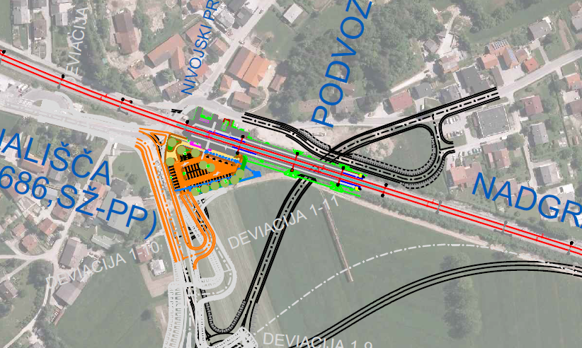
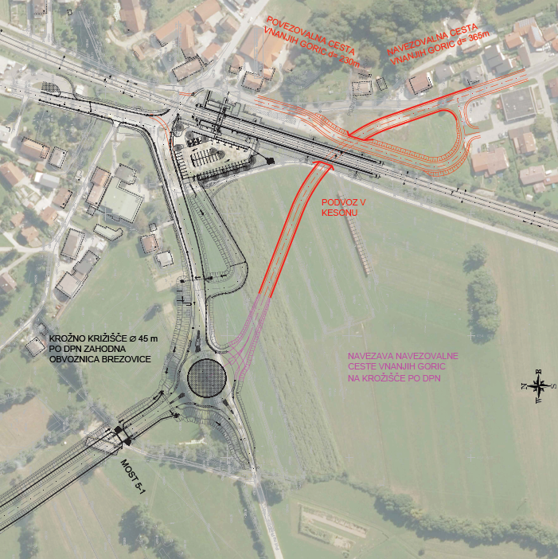

- Fotodokumentacija

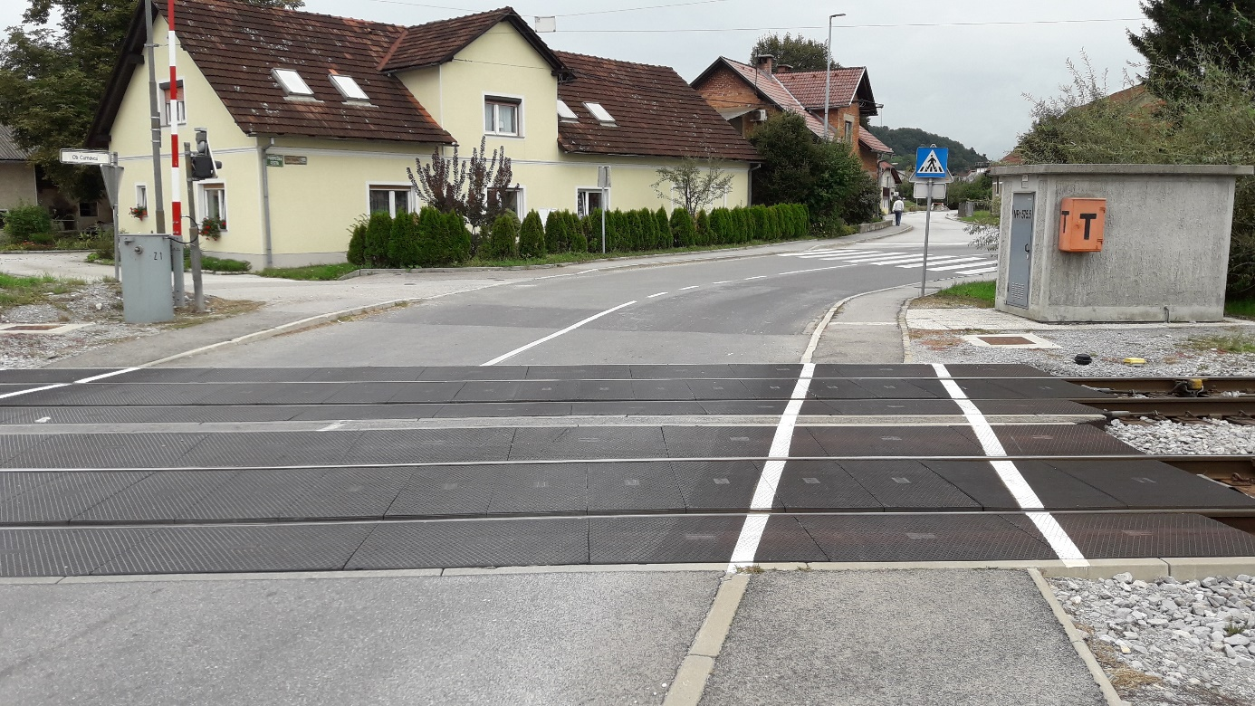
Foto 1: NPr 575.5

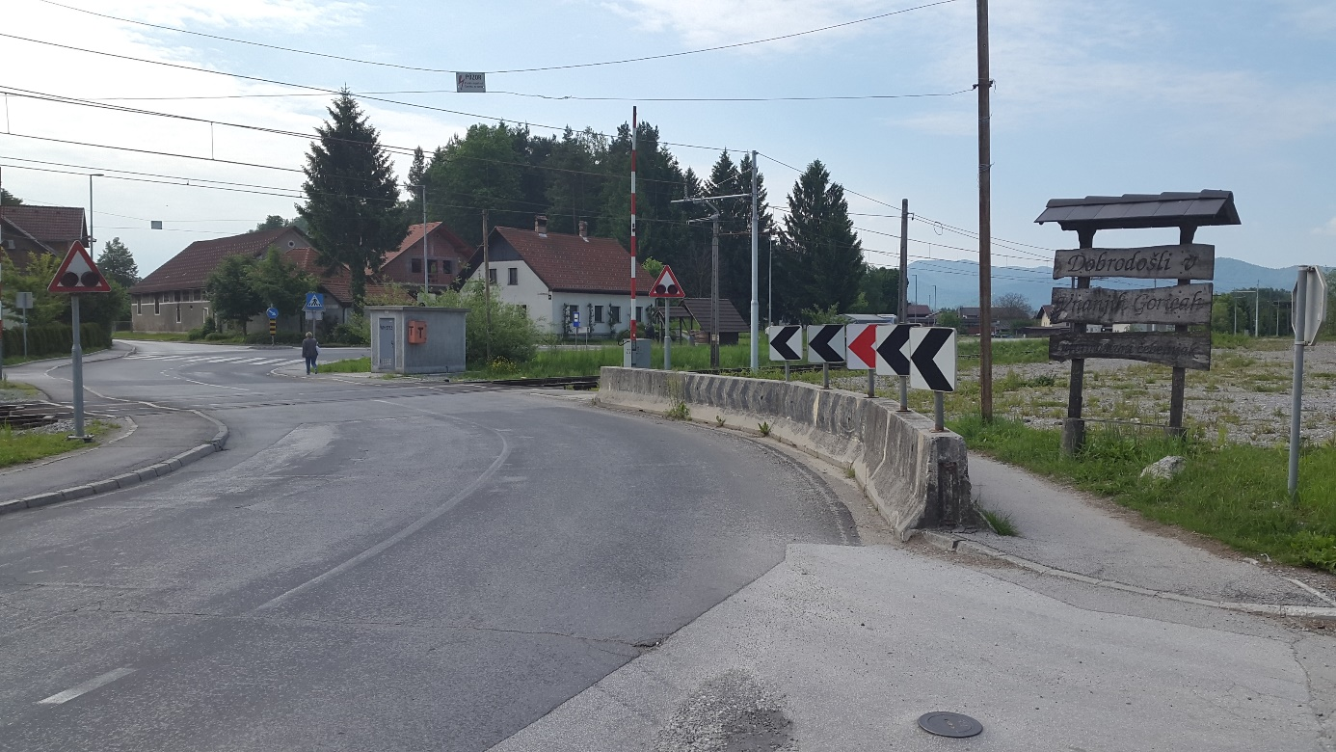
Foto 2: NPr 575.5

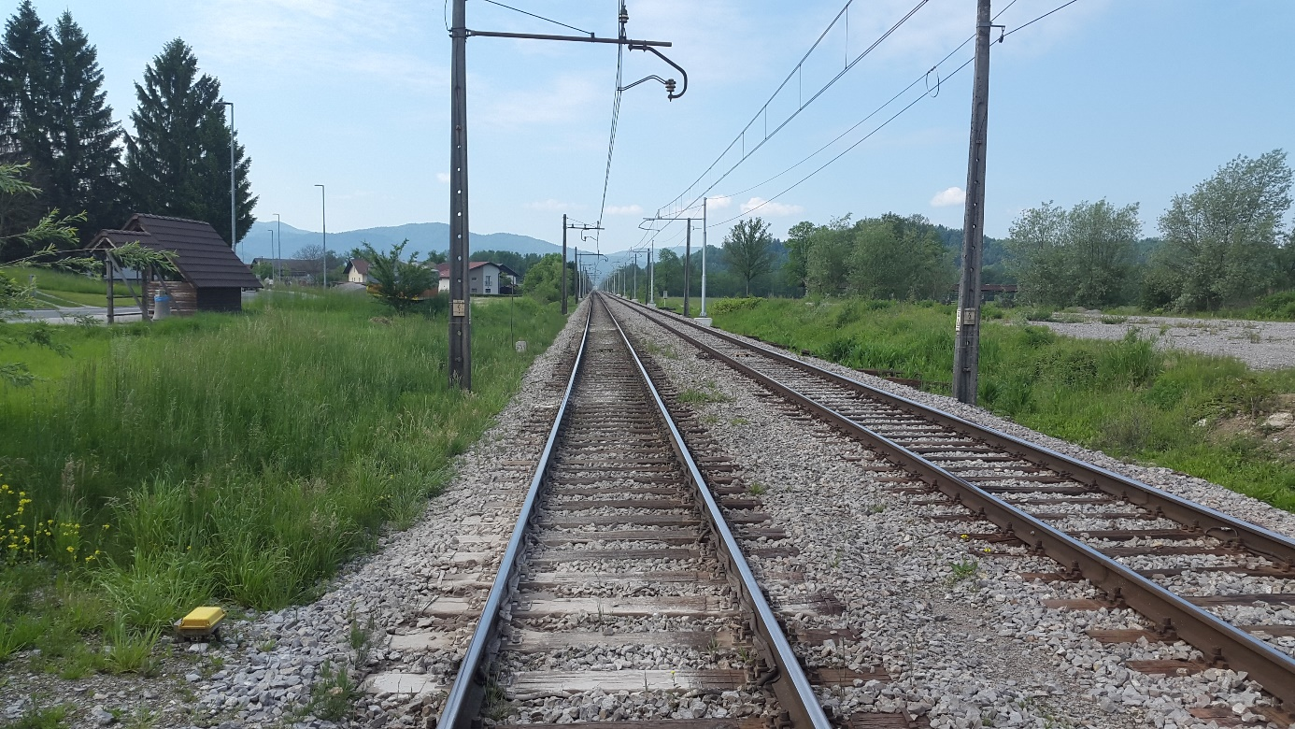
Foto 3: Mesto bodočega postajališča Vnanje Gorice in cestnega podvoza (pogled proti Notranjim Goricam)

- Projektantski predračun in projektantski popis del
A | B | C | D | E | F | G
št. načrta - naslov načrta

 | REKAPITULACIJA (brez DDV) |  |  |  |  | 0,00
A | "Naslov zvrsti del" |  |  |  |  | 0,00
. | . |  |  |  |  | 0,00
. | . |  |  |  |  | 0,00
. | . |  |  |  |  | 0,00
Post. | Opis postavke | Opombe | EM | Količina | Cena/EM | Skupaj
A | "Naslov zvrsti del" |  |  |  |  | 0,00
"zaporedna številka posamezne zvrsti del" | Opis posamezne postavke MORA biti v 1 celici | opomba ki se nanaša na opis; | enota mere mora biti konkretna enota, npr. ura, kos, m, komplet, ….., ne more biti npr. "ocena", "pavšal" | količine se vnašajo na maksimalno 2 decimalni mesti | cene se vnašajo na maksimalno 2 decimalni mesti | uporaba formule ROUND(ROUND(Fx;2)*Ex;2))

- Tabela TSI parametrov
tir | profil | osna obremenitev | dolžina perona | prometna koda (tovorni vlaki) | prometna koda (potniški vlaki) | izpolnjen TSI PRM (Da/Ne/-) | od km | do km | opombe

- Tabela PHO
PH ograja | H od GRT | H | Dolžina | Površina | Stacionaža
 | [m] | dejanska višina | [m] | [m²]
 |  | [m] |  |  | Začetek | Konec
APO-XX
APO-XXa
APO-XXb

- Tabela projektnih pogojev
Zap. št. | Soglasodajalec/mnenjedajalec | izdani pogoji na dan | prejeto soglasje/mnenje na dan | veljavnost soglasja/mnenja | projektni pogoj | projektni pogoji upoštevani v načrtu | opombe
1

- IDZ nadgradnje medpostajnega odseka Brezovica – Preserje: nove cestne povezave na območju Vnanjih goric; projekt št. 3686, načrt št. 3686/C; SŽ – Projektivno podjetje d.d.

- Geološko – geotehnično poročilo za železniško postajališče, železniški podhod in parkirni prostor v Vnanjih Goricah, IRGO Consulting, d.o.o., Slovenčeva 23, 1000 Ljubljana, št. IC 271/10, julij 2010

- Izgradnja AC priključka Dragomer, Lineal, d.o.o., Jezdarska 3, 2000 Maribor, PGD, št. proj. 1311, št. elaborata 1311-ZKKV, datum maj 2016 (po recenziji), datum dopolnitve april 2020

